**Game Design Document**

**DOCUMENTAÇÃO DE DESIGN DO JOGO**

< **Bodin** >

Autores: Eduardo Henrique Oliveira Santos

Gabriel Coletto Silva

Isabella Fernandes Saldanha

João Pedro Brandão de Moura

Laura Padilha Bueno

Raí de Oliveira Cajé

Thomas Alon Abadi

Data de criação: 06 de fevereiro de 2023

Versão: <1.0.2>

1. Controle do Documento

* 1. Histórico de revisões

| **Data** | **Autor** | **Versão** | **Resumo da atividade** |
| --- | --- | --- | --- |
|  |  |  |  |
| <09/02/2022> | <Eduardo Henrique> | <1.0.0> | <Contextualizamos a indústria, fizemos a análise SWOT, descrevemos a solução a ser desenvolvida, e desenvolvemos o Value Proposition Canvas do produto> |
|  |  |  |  |
|  |  |  |  |

1.2 Organização da equipe

| **Nome** | **Versão** | **Funções** |
| --- | --- | --- |
|  |  |  |
| <Eduardo Henrique Oliveira Santos> | <1.0> | <SCRUM Master> |
|  |  |  |
|  |  |  |
|  |  |  |

1. Introdução

* 1. Escopo do Documento

Este documento descreve como o jogo <NOME DO JOGO> está projetado, levando em consideração aspectos técnicos relacionados à concepção do jogo no que diz respeito à história, personagens, *game* *design*, *level* *design,* documento sobre o entendimento de negócio e outros aspectos semelhantes.

<Este texto exemplo deve ser adaptado e mais detalhado para o jogo que está sendo descrito>

* 1. Requisitos do Documento

Este é um documento técnico que descreve o projeto do jogo <NOME DO JOGO>. O documento referencia um conjunto de conceitos, metodologias e ferramentas fundamentais para o funcionamento do projeto. Os leitores devem ficar atentos a essas terminologias e conceitos. Abaixo, alguns exemplos:

* Gráfico de Flow (Mihaly Csikszentmihalyi)
* Arquétipos de personagens
* Jornada dos: Herói / Heroína
* etc

<Este texto exemplo deve ser adaptado e mais detalhado para o jogo que está sendo descrito. Os exemplos de terminologias e conceitos apresentados devem ser acrescidos de tudo aquilo que será utilizado no jogo.>

* 1. Visão Geral do Jogo

| **Descrição** | | |
| --- | --- | --- |
|  |  |  |
| **Gênero** | Educativo | |
| **Elementos** | Puzzles baseados em chegar à resposta correta de uma pergunta de lógica-matemática através da construção de um algoritmo por botões de setas | |
| **Conteúdo** | Lógica computacional | |
| **Tema** | Cultura local do estado de Alagoas | |
| **Estilo** | *Pixel Art* | |
| **Sequência** | Dificuldade progressiva de acordo com o ano escolar do jogador | |
| **Jogadores** | Um | |

| **Referência** | | |
| --- | --- | --- |
|  |  |  |
| **Taxonomia** | Jogo educativo | |
| **Imersão** | Novos desafios constantes | |
| **Referência** | Duolingo | |

| **Especificações Técnicas** | | |
| --- | --- | --- |
|  |  |  |
| **Apresentação** | Gráficos bidimensionais | |
| **Visão** | Terceira pessoa superior | |
| **Plataformas** | Android/IOS | |
| **Engine** | Godot | |

1. Visão Geral do Projeto

* 1. Objetivos do Jogo

O jogo que está sendo desenvolvido é uma proposta de solução para o déficit de aprendizagem sobre lógica de programação e matemática na rede pública de escolas em Alagoas. Dessa forma, o público alvo em foco são as crianças do estado que estudam no ensino fundamental I (do 1º ao 5º ano).

Entre os dados disponíveis sobre a situação-problema, há destaque para as informações obtidas pela Dr.ª Claudia de Oliveira Lozada: o público alvo possui uma grande insuficiência no que diz respeito à infraestrutura escolar e à qualidade de ensino de matemática e informática. Além disso, o acesso deste a aparelhos eletrônicos, incluindo smartphones, é muito limitado.

Portanto, de forma resumida, o jogo tem como objetivo introduzir o público alvo à aprendizagem da lógica de programação e estimular o interesse por esta, bem como pela aprendizagem da matemática. Esse objetivo deve ser cumprido sob os obstáculos da dificuldade dos alunos nessas áreas de aprendizado (oriunda de um método antiquado de ensino) e da falta de infraestrutura adequada nas escolas (incluindo escassez de aparelhos eletrônicos).

Com o alcance desses objetivos, teremos o benefício da introdução das crianças à área da programação e o estímulo do interesse delas por essa área de uma maneira inovadora que foge do método tradicional de ensino, mal adaptado às novas gerações.

Por fim, após concluirmos nosso projeto, como medida de sucesso do nosso jogo, levaremos em consideração o número de escolas que utilizarão nosso produto, uma vez que, caso esse número seja grande, estará implícito que o software foi adotado por várias escolas em função de ser eficiente no ensino de lógica da programação e matemática.

* 1. Características do Jogo

Primeiramente, a fim de superar a dificuldade do público alvo com tal área do conhecimento, o jogo se baseará num método de ensino lúdico, apresentado e defendido como eficiente pela mestra em práticas de educação básica Juliana Marques Paiva de Souza (2019)¹. Esse método apresentará o estudo da lógica de programação e matemática como algo divertido e interativo para as crianças, o que será concretizado através da utilização de um estilo atrativo para elas (*pixel art*), da inserção de elementos socioculturais alagoanos e de um mecanismo simples e intuitivo de construção de algoritmos.

Segundamente, tendo em vista a variação de idade do público alvo, o jogo terá fases com níveis de dificuldades diferentes e progressivos para atender um maior número das séries escolares às quais destinamos o *game*. Ademais, pensamos no manuseio do jogo por professores através da implementação de um sistema de pontuação que os dará a possibilidade de acompanhar e avaliar o aprendizado de seus estudantes.

Por fim, tendo em vista o acesso limitado das crianças aos aparelhos eletrônicos para jogar o jogo, o nosso software será totalmente gratuito e utilizado nas escolas através dos smartphones dos professores ou na casa dos próprios alunos que tiverem acesso aos celulares dos pais, parentes ou amigos.

* + 1. Requisitos coletados na entrevista com o cliente

Entre os requisitos do cliente, não houve especificação de quantos ou quais personagens deveriam ser representados no jogo. Contudo, foi requisitado que o jogo crie, no usuário, um sentimento de identificação sociocultural a partir de uma ambientação familiar à cultura do estado de Alagoas. Por isso, os personagens (assim como cenários e demais elementos) serão representados por elementos da sociedade, fauna e flora da região.

Também foi requisitado pelo cliente que o jogo apresente uma mecânica de movimentação em malha quadriculada por comandos de setas, que o jogo respeite demandas de acessibilidade e que o mesmo seja capaz de conscientizar docentes da importância e eficiência desse modelo de ensino digital. Tudo isso deve ser cumprido de forma que o jogo não contenha nenhum elemento inapropriado para a idade do público alvo.

Ademais, também foi solicitado que o jogo tenha a possibilidade de se integrar com elementos analógicos (ou "desplugados"), a fim de proporcionar uma experiência de aprendizado ainda mais interativa e lúdica para as crianças. Contudo, tendo em vista o tempo curto disponível para a execução do projeto, há uma baixa probabilidade de que esse requisito seja cumprido com êxito.

Ainda há outras especificações, como o caráter introdutório do ensino à programação e à matemática, bem como o equilíbrio entre essas duas vertentes do conhecimento e a maneira pela qual os alunos acessarão o *game*. Tais detalhes foram obtidos através da entrevista com a Dra. Claudia Lozada e estão mais explícitos no apêndice A do presente documento.

* + 1. Persona

**Persona 1 - Maria Vitória**

Maria Vitória é uma menina alagoana de classe baixa, com 9 anos de idade e que, atualmente, está cursando o 3º ano do Ensino Fundamental I. Ela gosta de fazer amizades na escola e, no tempo livre, jogar games. Entre suas principais dificuldades enfrentadas no dia-a-dia escolar para cumprir seus objetivos de aprender conceitos básicos de matemática e programação, estão a perda de foco durante.

**Persona 2 - João Pedro**

João Pedro é um menino alagoano de classe baixa. Ele tem 8 anos de idade, também está cursando o 3º ano do Ensino Fundamental I e é muito curioso, principalmente quando se trata da tecnologia dos smartphones, a qual ele não tem acesso, apesar de observá-la através de outras crianças. Entre suas principais dificuldades e dores diárias, cabe destacar a distância de 12km que precisa percorrer para chegar na escola, a dificuldade de se manter concentrado nas aulas e a escuta de objeções de seus pais e professores sobre seu comportamento hiperativo.

**Persona 3 - Juliana**

Juliana é professora da rede pública de ensino do Estado de Alagoas. Ela é de classe social baixa, tem 46 anos e leciona para crianças do Ensino Fundamental I. Entre suas principais qualidades, está o fato dela lidar bem com crianças e ser disposta a aprender coisas novas com os alunos e por conta própria. Já entre suas fraquezas, há destaque para a carga horária de trabalho extensa e costume com o método de ensino tradicional. Já sobre seus medos, ela teme pelo sucateamento das escolas de sua região, que já enfrentam problemas de infraestrutura e investimento graves. Entretanto, ela ainda tem esperança de que, através de seu trabalho, conseguirá educar alunos para transformar suas realidades.

* + 1. Gênero do Jogo

O gênero de videogame puzzle se refere a jogos que são centrados em resolver quebra-cabeças ou desafios lógicos. Eles geralmente exigem que o jogador use a lógica, habilidades de observação e pensamento crítico para completar níveis ou atingir objetivos específicos.

O gênero de videogame educativo se refere a jogos desenvolvidos com o objetivo de ensinar habilidades ou conhecimentos específicos, em vez de serem desenvolvidos apenas para entretenimento. Além disso, esses jogos são projetados para serem divertidos e envolventes, enquanto ajudam o jogador a aprender de forma eficaz.

Com base nisso, percebemos que o nosso jogo melhor se encaixa no gênero puzzle/educativo, uma vez que a proposta de quebra-cabeças sobre programação e matemática para avançar no jogo possibilitará o aprendizado das crianças e a construção de mecânicas e narrativas interessantes para elas.

* + 1. Mecânica

Ao iniciar o aplicativo o usuário poderá interagir com o botão de play ou com o botão de configurações. Ao tocar no botão de play, o usuário será transferido para outra tela contendo um mapa com seleção de fases. Após selecionar a fase desejada, o jogo começará de fato.

Cada fase apresentará uma situação problema e/ou um conjunto de perguntas diferentes. Para passar de fase, o usuário deverá guiar o personagem principal através da construção de um algoritmo formado por botões de setas, o qual definirá o caminho a ser percorrido pelo protagonista para resolver a situação problema ou responder às perguntas adequadamente.

Por exemplo, na primeira fase, o personagem principal deverá recolher o lixo da praia seguindo uma ordem numeral crescente de acordo com os respectivos números que estiverem atrelados a cada lixo. Portanto, o algoritmo construído deverá constituir um caminho que irá passar por vários pontos numa ordem específica.

Ainda exemplificando, já na segunda fase, o protagonista deverá recolher peças da vestimenta do Boi Bumbá de um festival, solucionando uma expressão matemática de adição a cada item recolhido. Nesse caso, apesar do algoritmo constituir um caminho que abrange vários pontos sem ordem específica, o usuário ainda precisa responder às questões (que não existem na fase 1) corretamente.

Junto a essa mecânica, haverá um sistema de pontuação por tempo. Isto é, quanto menor for o tempo levado para concluir uma fase, maior será a pontuação obtida nela. Os pontos adquiridos não terão valor utilitário dentro do jogo, mas serão úteis para que os professores acompanhem e avaliem a facilidade e o aprendizado das crianças com o jogo.

* + 1. Dinâmica

Ao resolver a situação problema ou responder corretamente a todas as questões de uma fase, o jogador poderá progredir para a próxima fase, na qual a dificuldade será maior. Ao passar por todas as fases, o usuário completará o jogo.

Contudo, há a possibilidade do jogador errar na montagem do algoritmo ou na resolução de questões. No primeiro caso, após a execução de um algoritmo defeituoso, o botão de seta que dá origem ao erro no caminho formado será destacado na interface, possibilitando que o usuário conserte-o sem perder seu progresso totalmente. Já no segundo caso, após a resposta errada, o jogador terá mais duas chances de responder a pergunta: caso ele tente mais uma vez sem sucesso, a próxima chance será acompanhada de uma dica que aparecerá na tela. Caso a última resposta ainda esteja incorreta, a questão será trocada e o mesmo sistema de resposta funcionará.

* + 1. Estética

O caráter de diversão estará marcado no nosso jogo por meio, principalmente, da própria estética e narrativa que ele apresentará. O *game* contará com o estilo de *pixel art* (que é atraente para crianças) para representar elementos socioculturais familiares para as crianças alagoanas, além de histórias surreais e cômicas de personagens (como a do próprio protagonista, que é um bode que foi eleito prefeito).

Com base nisso, cada fase será ambientada em um cenário diferente ligado a Alagoas, sendo que a primeira será numa praia, a segunda numa cidade (onde estará ocorrendo um festival do Bumba meu Boi) e a terceira numa região mais próxima do sertão. Caso haja tempo hábil para desenvolver mais fases, poderemos fazer outra no mar (contendo a Costa dos Corais de Alagoas) e outra no agreste (contendo animais típicos dessa área do estado). Essa ambientação, une às figuras culturais de Alagoas, gerarão um senso de pertencimento no público alvo, que também dará origem ao sentimento de conforto e prazer ao jogar.

Por fim, vale lembrar que a diversão presente no jogo também virá dos próprios desafios propostos ao longo das fases. Isto é, as situações problemas de cada nível apresentarão um nível progresivo de dificuldade, possibilitando que o aluno não se sinta entediado enquanto joga, mas ainda seja capaz de ter sucesso com o passar do *game*, levando em conta, ainda, o sistema de pontuação que estimulará o jogador a se aperfeiçoar cada vez mais.

1. Roteiro

* 1. História do Jogo
* **Tema (storyline)**
  + “Bodin” narra o cotidiano de Frederico, um bode que foi eleito prefeito numa típica cidade alagoana, com temática aventureira e fantasiosa, todavia com muita realidade!
* **Conceito**
  + Puzzle/Quebra-Cabeças
* **Pano de fundo da história (backstory)**
  + Inspirado no fato histórico de 1996, onde na cidade de Pilar - Alagoas, um bode chamado Frederico foi eleito como prefeito pela população, como uma forma de crítica ao antigo prefeito Mário Fragoso. O qual manteve a folha salarial dos servidores atrasada por quatro meses. Nessa perspectiva, o jogo Bodin, busca ensinar lógica de programação e matemática com um bode sendo Governador, colocando a mão na massa para gerir o estado de Alagoas.
* **Premissa**
  + Um bode acabou de ser eleito como governador do estado de alagoas, e precisa de ajuda para gerir o estado. Entre três lagoas grandes e muito mais ele precisa andar por seu território cumprindo tarefas. Com a ajuda de crianças, o bode pode conseguir alcançar seus desafios.
* **Sinopse**
  + Em uma terra onde um bode é governador e coloca a pata na massa, ele precisa de ajuda para conseguir cumprir com todas as necessidades de sua população, desde ajuda a atravessar uma grande lagoa ou a completar o manto de seu amigo Boi-Bumbá. Cada fase tem sua particularidade, mas sua moeda de acerto continua a mesma: os filés. Quanto mais Filés, maior sua chance de terminar os desafios de cada nível. Todavia, a população tem pressa. Então quanto mais rápido terminar o jogo, maior as chances de pontuação máxima!
* **Estrutura narrativa escolhida**
  + Narração linear com mudança de temática a cada nível. O jogador terá a oportunidade em cada fase mergulhar por dentro do estado de Alagoas, começando pelo seu litoral e terminando nos interiores de Alagoas.
* **Elementos do roteiro para a estrutura narrativa escolhida**
  + Curta animação simples com diálogos situacionais.

* 1. Fluxo do Jogo

O fluxo do jogo avançará com base numa dificuldade progressiva que acompanha a complexidade de raciocínio lógico-matemático desenvolvido ao longo dos anos do Ensino Fundamental I. Dessa forma, a primeira fase apresentará um nível de dificuldade pequeno e próprio para os alunos do 1º ano, exigindo apenas que o jogador saiba seguir uma ordem numérica para recolher os lixos da praia. Já na segunda fase, assim como no ano escolar seguinte, são introduzidas perguntas com conceitos de adição e subtração, o que representa um nível um pouco maior de dificuldade e será usado para coletar peças das vestes do Boi Bumbá. Nas fases posteriores, as perguntas continuarão a ficar mais complexas, passando a, por exemplo, combinar adição e subtração em uma mesma expressão matemática ou introduzir o conceito de multiplicação.

A cada fase que o jogador completa com êxito, além do próximo nível ser liberado para jogar, ele receberá uma pontuação baseada no tempo que levou para completar tal fase. Essa pontuação, cuja unidade será denominada “filés”, além de funcionar como parâmetro para os professores avaliarem os alunos, também estimulará os alunos a rejogarem as mesmas fases para obter uma pontuação maior. Assim, o conteúdo aprendido em cada nível será fixado mais facilmente.

No apêndice B do presente documento, há um fluxograma do jogo baseado em ações com a interface do *game*. Tal tipo de fluxograma foi escolhido em função do gênero do jogo (puzzle), uma vez que, nesse gênero, as *quests* e a narrativa não possuem um impacto tão grande no curso do jogo. Portanto, o fator mais relevante na progressão do jogo são justamente as ações de interação com a interface do próprio *game*.

Diante do exposto, estimamos que, em média, os alunos irão demorar de 15 a 20 minutos para completar cada fase do *game* corretamente. Logo, por planejarmos fazer ao menos 3 fases, esperamos que as crianças demorem cerca de 1 hora para finalizar o jogo.

* 1. Personagens
* **Bode Frederico:** personagem principal de toda a história e quem o jogador irá controlar. Como mencionado anteriormente, o bode é baseado em um acontecimento histórico do estado de Alagoas, no qual um bode chamado Frederico, como forma de protesto da população contra a má conduta dos políticos da região, foi eleito como prefeito da cidade de Pilar, sendo assassinado posteriormente. Agora, no jogo, o bode foi reimaginado como prefeito de uma cidade alagoana e se aventura pela cultura regional enquanto completa diversos desafios para ajudar a população de seu município. Ademais, a movimentação do personagem será prévia e programada, já que ela será feita a partir do algoritmo construído pelo jogador para ser executado na malha quadriculada das telas de jogo.
* **Boi Bumbá:** NPC que fará parte da história do nível 2. Nessa fase, a cada questão corretamente respondida, o jogador recolherá retalhos de bordado filé que cobrirão o boi bumbá, amigo do Bode Frederico.
* **Secretaria:** Personagem que, junto do bode, irá criar o diálogo inicial do jogo que dará contexto para o jogador, introduzindo, assim, o bode Frederico como ponto central do *game*.
* **NPCs** (*Non-player characters*): Ao longo da história surgem diversos personagens temporários, sem muito contexto por trás da sua existência. Todavia, eles são cruciais para contextualizar os desafios de cada fase do jogo de forma lúdica.

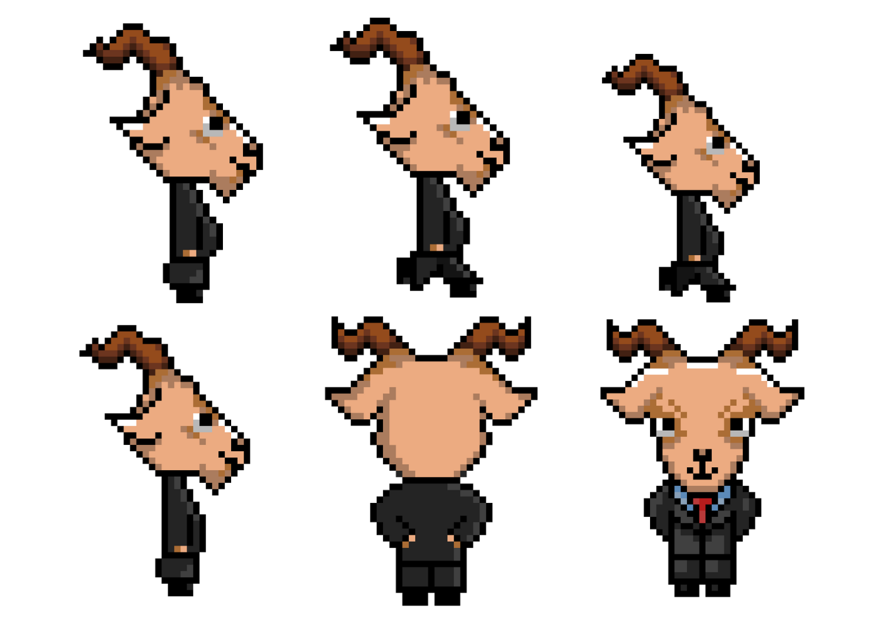

1. Recursos Visuais

* 1. Telas

Tela de abertura: A primeira tela que o jogador vê ao acessar o jogo. Trata-se de dois personagens dialogando, a secretaria e o Bode Frederico.

Tela do menu principal: A tela onde o jogador pode navegar pelas opções de inicialização do game, composta por “jogar”, “configurações” e “créditos”.

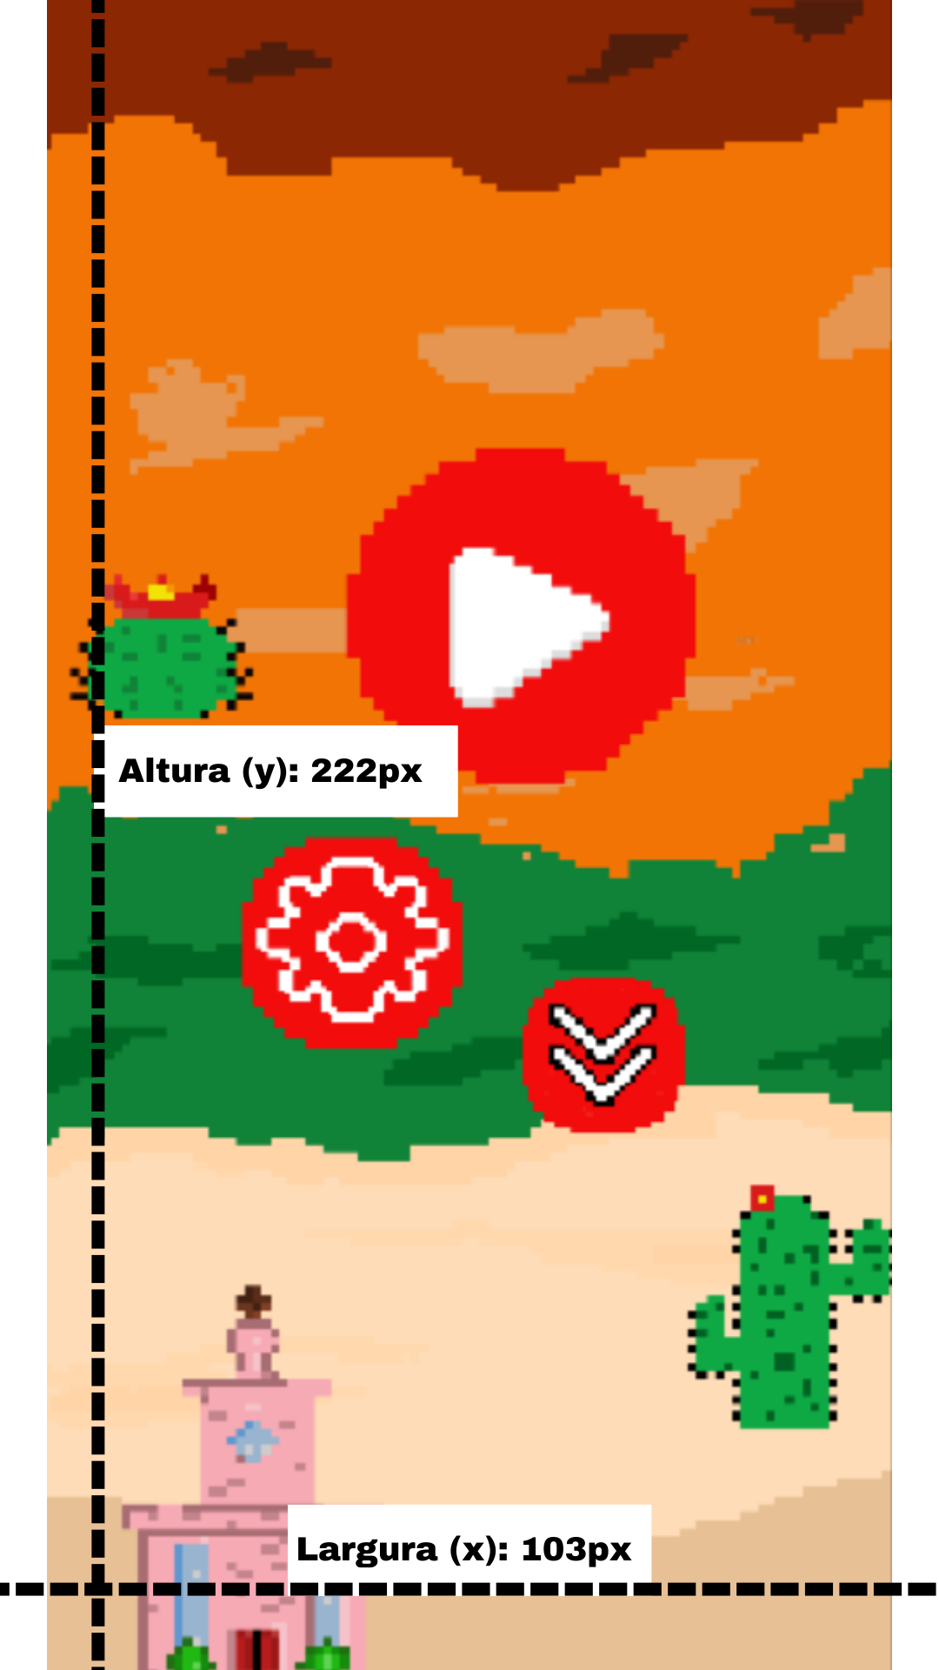

Tela de seleção de fase: A tela onde o jogador tem acesso às fases, onde é possível avançar conforme o jogador completa a fase anterior.

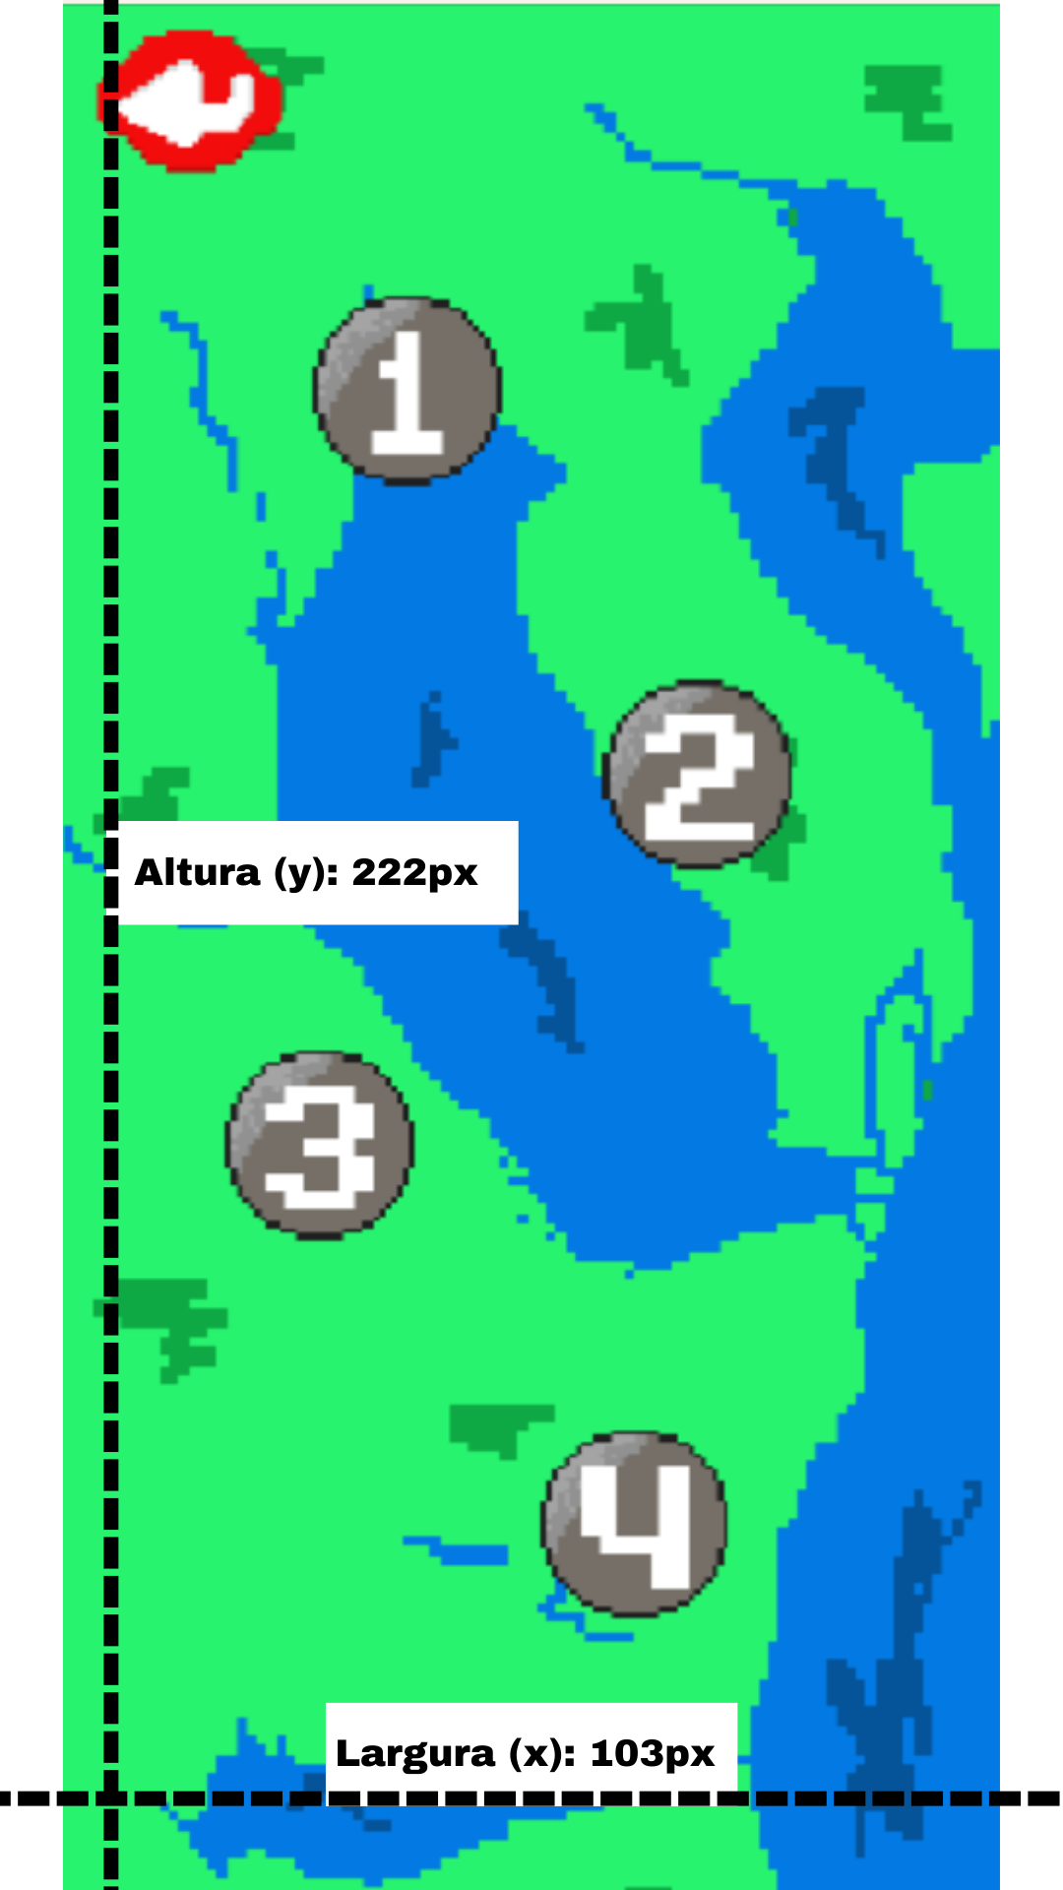

Tela entre fases: A tela onde é exibido a história e contextualização de cada fase que a precede.

Tela do jogo: A tela principal do jogo, onde o jogador pode mover o personagem pelo mapa enquanto aprende conceitos de matemática e programação. O cenário possui elementos alagoanos como praias, além de botões de movimentação.

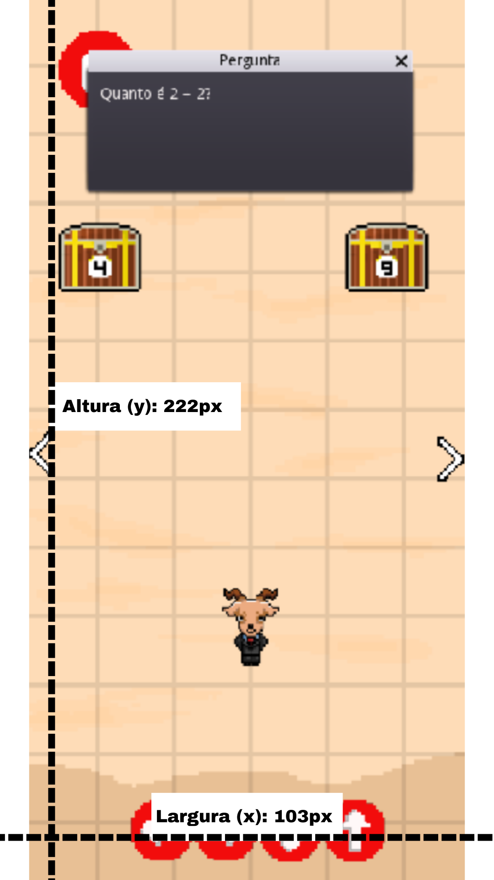

Tela de configurações: A tela em que o jogador pode definir suas preferências e configurações de jogo.

Tela de créditos: A tela onde o jogador pode ter acesso a informações sobre os criadores do jogo.

* 1. Graphical User Interface

Mapa das fases: Um mapa com representações de Alagoas como árvores nativas, barcos e praias, que mostra a localização do personagem principal (Bode Frederico) e o caminho que o mesmo deve percorrer. O jogador pode interagir com o mapa movimentando o personagem através dos botões.

Botões de movimentação: Botões que o jogador utiliza para programar a movimentação do personagem, como botões para cima, para baixo e para ambos os lados. Quando o jogador fizer a seleção correta dos botões que movimentam o personagem o mesmo poderá chegar ao baú correto.

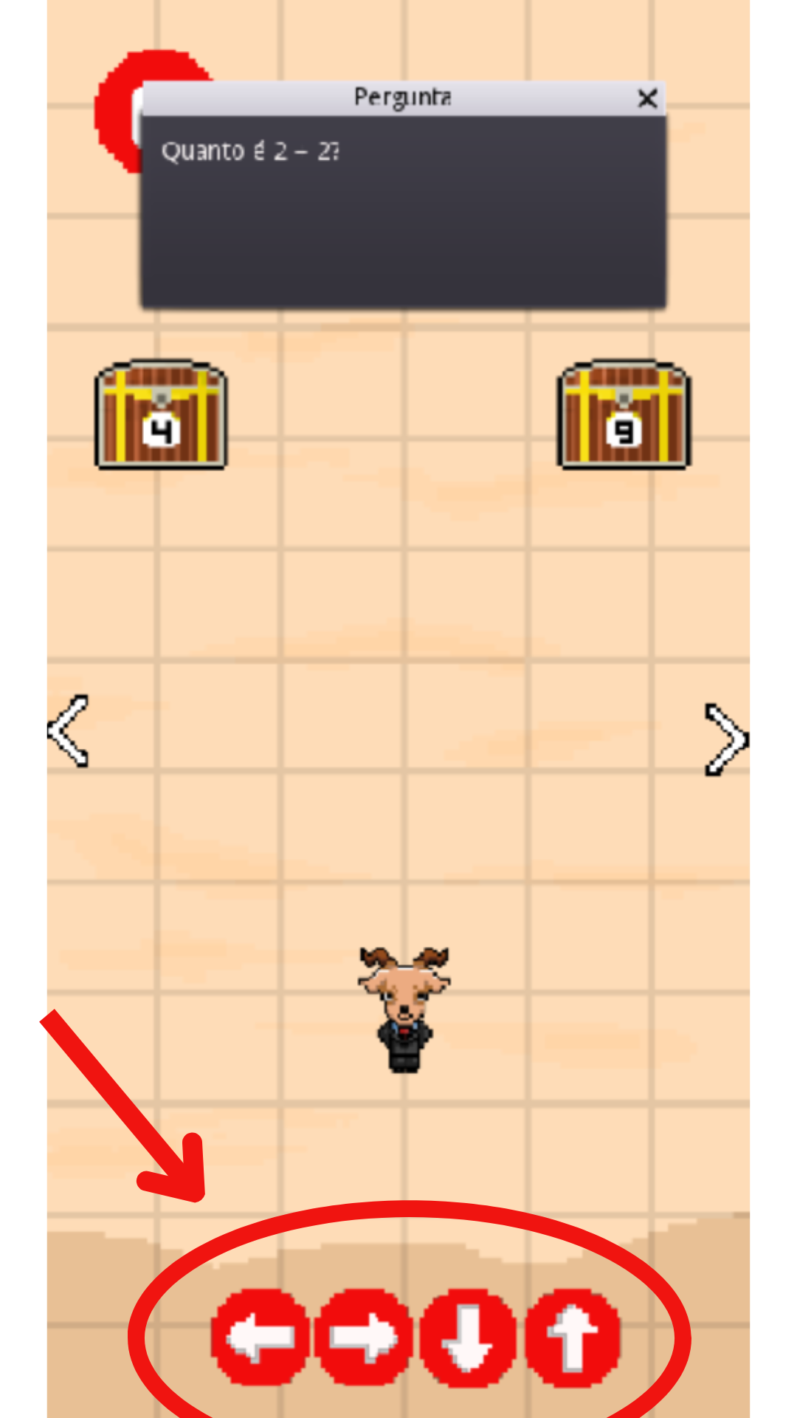

Caixas de perguntas: A caixa de perguntas aparecerá como uma janela de diálogo na parte superior do jogo. O jogador pode responder as perguntas interagindo com os baú de recompensas presentes no mapa do jogo.

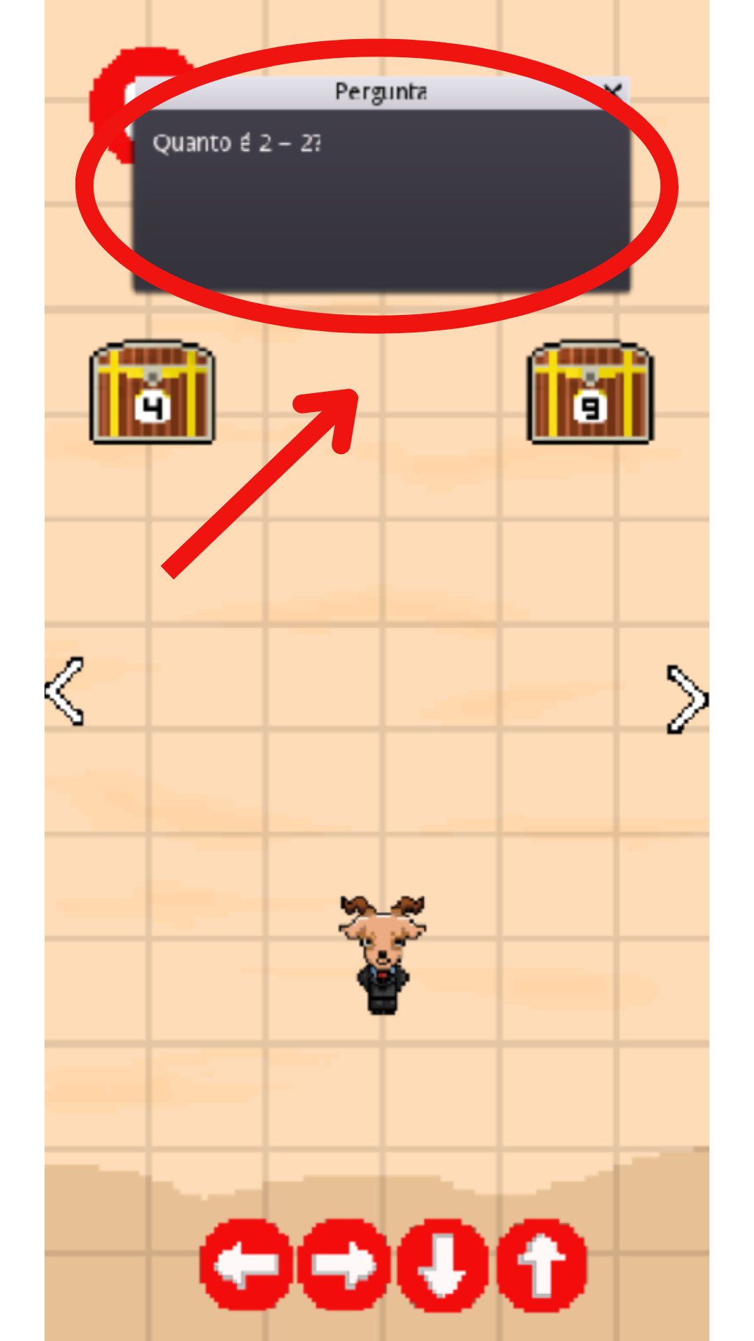

Baú de recompensas: O baú de recompensas aparecerá como uma caixa de madeira com um cadeado e números referentes às respostas das questões. O jogador deve escolher o baú que indica o resultado correto. Após fazer a escolha correta o mesmo recebe uma recompensa de pontuação que é armazenada em sua pontuação.

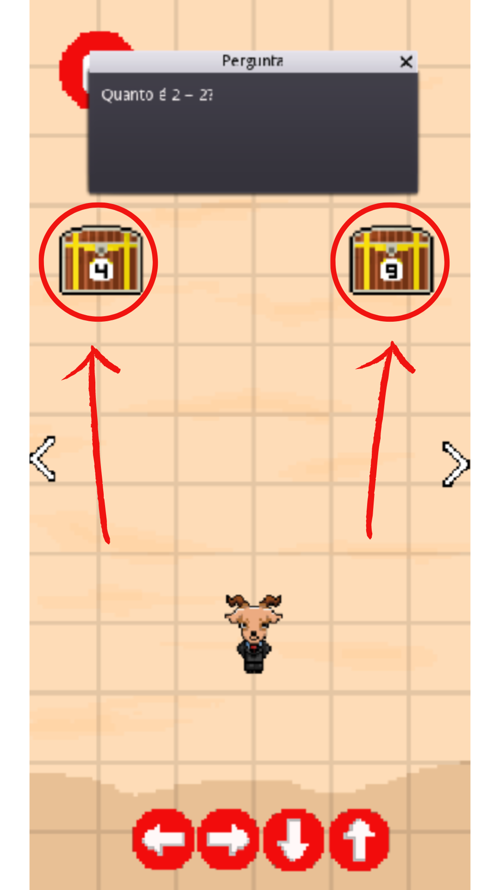

* 1. Lista de Assets

| **Categoria** | **Local de Aplicação** | **Descrição** | **Nome** |
| --- | --- | --- | --- |
|  |  |  |  |
| Botão | Tela inicial | Botão de jogar | botao_start-1.png |
| Botão | Tela inicial | Botão de configurações | botao_config.png |
| Botão | Tela inicial | Botão de créditos | creditos.png |
| Botão | Menu de fases | Botão que leva a fase 1 | fase select rua att-1.png |
| Botão | Menu de fases | Botão que retorna à tela inicial | voltar-1.png |
| Botão | Tela do minigame | Botão que movimenta o personagem para cima | Seta_Up.png |
| Botão | Tela do minigame | Botão que movimenta o personagem para baixo | Seta_Down.png |
| Botão | Tela do minigame | Botão que movimenta o personagem para direita | Seta_Right.png |
| Botão | Tela do minigame | Botão que movimenta o personagem para esquerda | Seta_Left.png |
| Baú de recompensa | Tela do minigame | Baú usado para representar as respostas das perguntas | bau-1.png / bau-2.png |
| Personagem | Tela do minigame | Bode Frederico | Bode.png |

1. Efeitos Sonoros e Música

Todos os sons tivemos como principal fonte de referência o FreeSound. O único visto fora desta plataforma com direitos autorais livre é a trilha sonora de background que sofreu uma releitura[1].

* 1. Sons de interação com a interface

Todos os botões de seleção tem sons. Para uma experiência imersiva, a cada clique o jogador terá um som para estimular indiretamente sua interatividade pelo som. Como forma de incorporar o estilo pixel em som, o som da interação na interface será de 8-bits, o padrão utilizado em pixel art na década de 80, até pelo seu tamanho compacto para tornar o jogo leve.

* 1. Sons de ação dentro do game

Foi adicionado um som de moedinha/recompensa quando a pergunta em questão é respondida corretamente/incorretamente. Para evitar disparidade e medo nas crianças, o som de recompensa será o mesmo para o de “perda”. Ao dar comando ao personagens, é evitado um volume alto por conta do som de background, que será a trilha sonora.

Ao clicar em ilhas de desafio, existe um som que dá a impressão de teletransporte para a interface de desafio do jogo.

* 1. Trilha sonora

Na trilha sonora do jogo, buscamos colocar uma música do famoso cantor e compositor Luiz Gonzaga cujo nome é Pedaço de Alagoas. Escolhemos essa música para ajudar com o sentimento de pertencimento a partir de suas raízes alagoanas e, além disso, pelo estilo de música animado e agitado que é o forró. Para deixar a trilha sonora combinando com o jogo, queremos transformar a música em estilo 8-bit, que é comum em jogos feitos em pixel-art. E por questões de direitos autorais, essa adaptação trará maior liberdade de uso da música. Todavia, o som de background ainda está sujeito a alterações. Como objetivo maior queremos um loop que não seja entediante, e que complemente a experiência do usuário na ambientação de Alagoas.

1. Análise de Mercado

Segundo a pesquisa presente no repositório do Instituto Federal de Santa Catarina(IFSC)³, é constatado que na região, 100% dos professores utilizam algum recurso tecnológico durante suas aulas, o que é um dado esperado, tendo em vista que o Brasil tem integrado tecnologia e educação cada vez mais nas escolas, e essa realidade está se expandindo dos principais centros urbanos para o resto do Brasil³. As crianças alagoanas que são o público final do produto possuem interesse principalmente em jogos para aparelhos móveis por se tratar de um público de baixa classe social. Os principais jogos nesse arquétipo são Duolingo e Wordle. Os tipos de jogadores mais comuns entre as crianças são os exploradores e os conquistadores, comumente atrelado a pontuações e recompensas, tendendo sempre a estilos de jogos mais rápidos e focados em fases. Definindo assim um mercado pouco explorado e promissor para novos jogos educativos com suporte para celular.

* 1. **Análise SWOT**

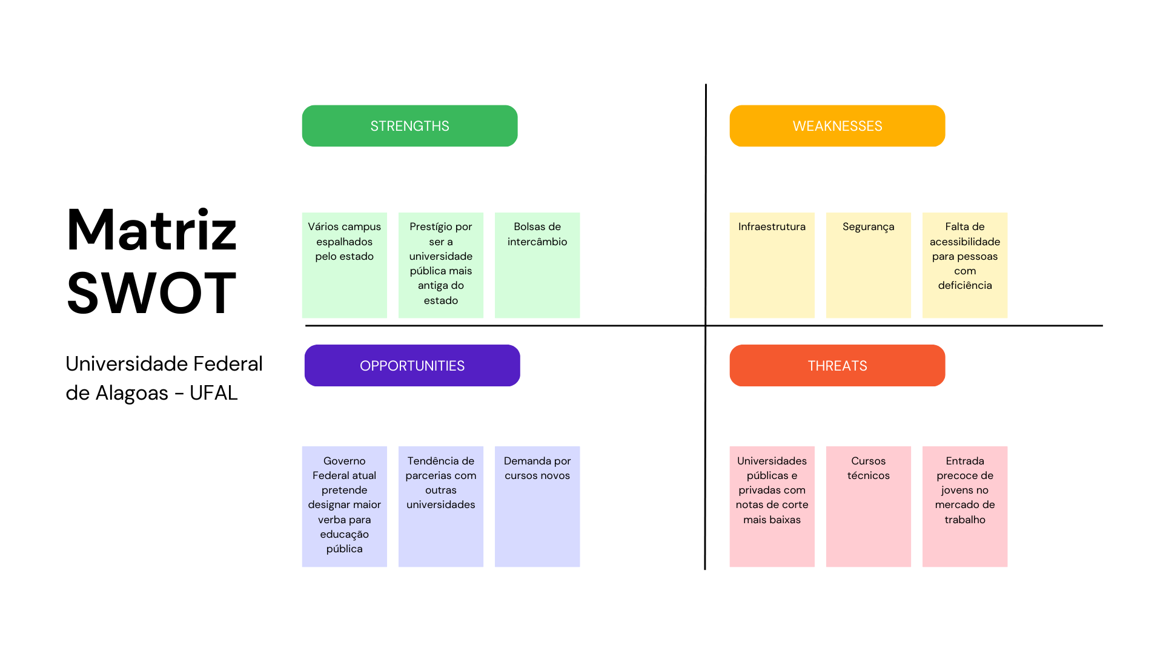

* **Forças**
  + Entre as “forças” da Universidade Federal de Alagoas, cabe citar seus numerosos campus espalhados pelo estado (o que possibilita o ingresso de um maior número de alunos), seu prestígio por ser a universidade pública mais antiga do estado (o que provoca uma preferência regional por essa universidade entre os estudantes em fase pré-vestibular) e suas bolsas de intercâmbio (que são uma oportunidade extremamente vantajosa para seu corpo discente, uma vez que promovem networking, conhecimento técnico e experiências de diferente culturas)
* **Fraquezas**
  + As principais fraquezas da UFAL, que são sua infraestrutura, sua segurança e sua acessibilidade degradadas, estão relacionadas ao sucateamento do ensino superior público no Brasil. Isso é, devido a investimentos governamentais insuficientes nesse setor, algumas universidades públicas (como a UFAL) carecem, por exemplo, de recursos infraestruturais (como equipamentos eletrônicos ou banheiros funcionais), orçamento para contratar guardas e rampas e/ou elevadores acessíveis em seus campus.
* **Oportunidades**
  + Entre as oportunidades mais relevantes para a UFAL, cabe citar o atual governo federal (que pretende direcionar maiores investimentos para a área de educação), a tendência de parceria com outras universidades (uma vez que, justamente por ser uma instituição regionalmente renomada, existem outras instituições de ensino dispostas a realizar parcerias com ela) e a demanda por cursos novos (o que é oriundo da demanda por novos profissionais e pode representar uma expansão territorial e discente da instituição).
* **Ameaças**
  + Os principais fatores que ameaçam a UFAL, no contexto do mundo acadêmico brasileiro atual, são o fato de existirem outras universidades com notas de corte mais baixas no SISU e PROUNI, e a fuga de jovens para o mercado de trabalho ou para cursos técnicos (a fim de conseguir acesso mais rápido a uma renda maior).

* 1. **5 Forças de Porter**

As 5 Forças de Porter são uma ferramenta valiosa para a análise do ambiente competitivo de um produto. O conceito foi desenvolvido pelo economista Michael Porter em 1979 e é amplamente utilizado na estratégia empresarial e no planejamento de investimentos. A análise das 5 forças permite avaliar o potencial de lucro de uma indústria e a posição estratégica de uma empresa dentro dela. Nesse sentido, foi elaborado a seguinte análise do Bodin:

Força 1 (Ameaça de produtos substitutos): Partindo do pressuposto que os alunos estarão exposto a várias ferramentas de aprendizagem diferentes essa ameaça pode ser moderada. Pode-se citar produtos como livros, videoaulas, jogos de tabuleiro e aulas presenciais.

Força 2 (Ameaça de novos entrantes): Essa ameaça pode ser interpretada como moderada, pois jogos educativos voltados especialmente para esse público específico não são desenvolvidos com frequência. Além disso, ressalta-se a complexidade de desenvolver um jogo educativo com elementos culturais de um determinado estado e que geram identificação nos usuários.

Força 3 (Poder de negociação dos clientes): Por se tratar de um jogo gratuito, o poder de negociação dos clientes se torna baixo. Mesmo assim, os professores e alunos têm grande participação no desenvolvimento do jogo.

Força 4 (Poder de negociação dos fornecedores): O poder de negociação dos fornecedores pode ser estabelecido como moderado. Pois a UFAL, principal fornecedora, é responsável por oferecer dados cruciais para o desenvolvimento do jogo.

Força 5 (Rivalidade entre concorrentes): A rivalidade entre os concorrentes pode ser interpretada como alta, visto que existem muitos jogos com a mesma proposta no mercado e em estágios bem avançados de desenvolvimento. Porém, Bodin se destaca por trazer elementos únicos desenvolvidos para um público bem específico, que irá optar pelo mesmo.

* 1. **Value Proposition Canvas**

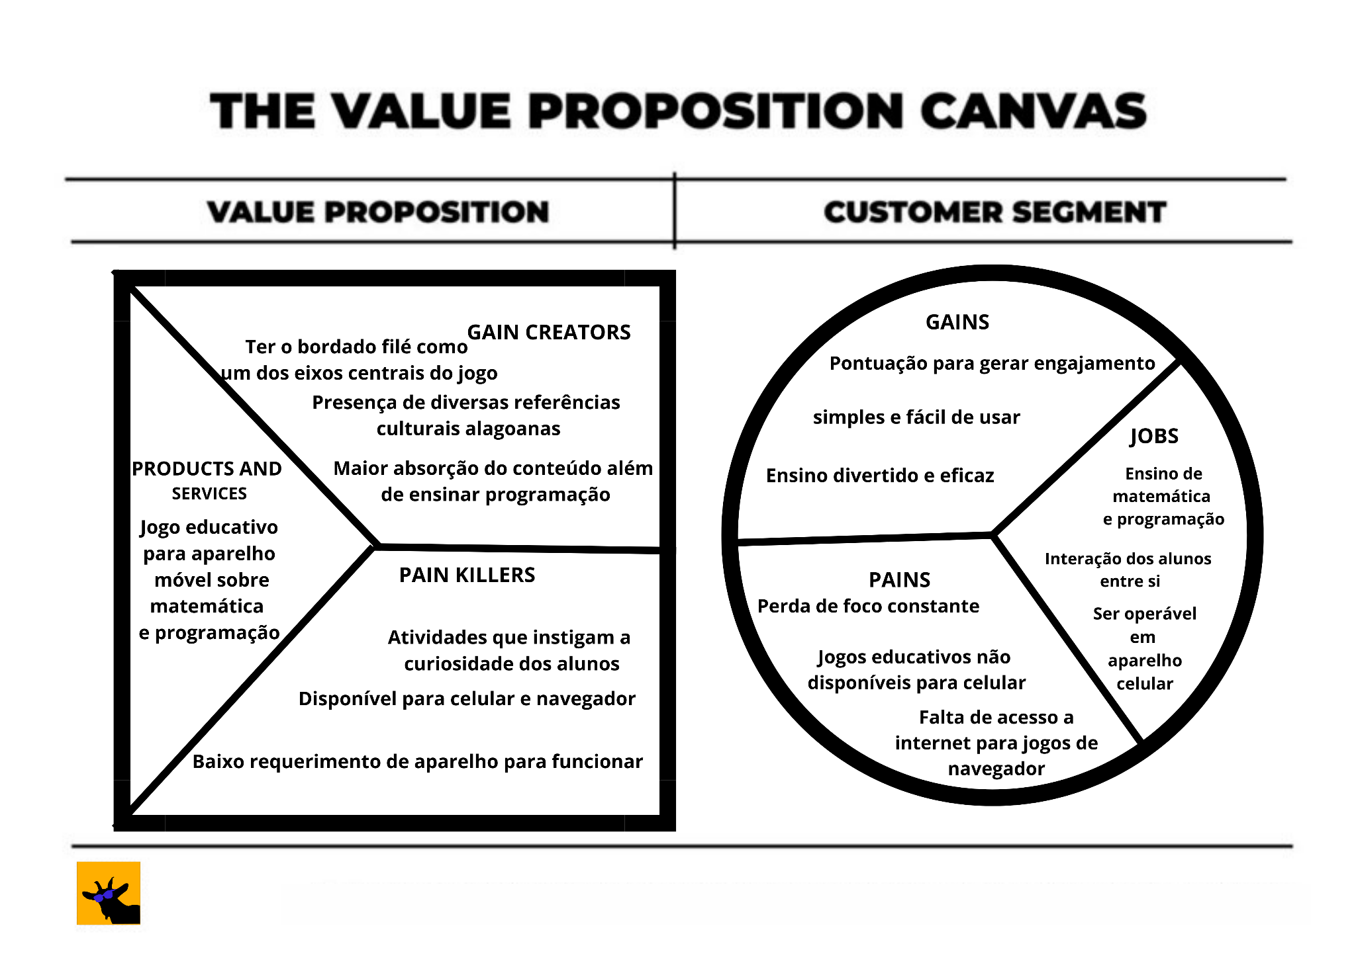

* 1. **Matriz de Riscos**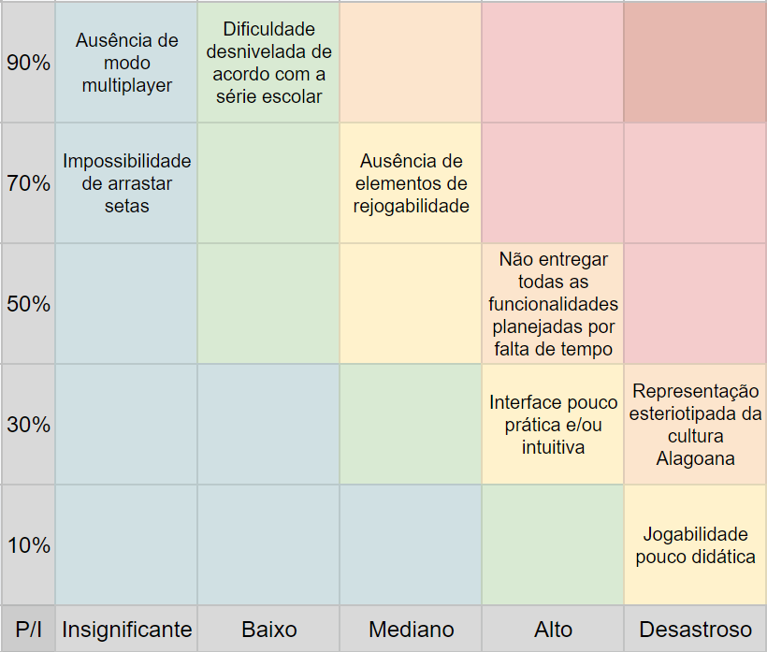

**>> Plano de ação/Resposta**

* **Ausência de modo multiplayer:**
  + O modo com múltiplos jogadores seria uma funcionalidade muito interessante para o cliente, haja vista que estimularia os usuários juvenis a desenvolver trabalho em equipe e/ou lidar com a vitória e com a frustração.
  + Não há tempo hábil para executar essa ideia. Contudo, isso se trata de um risco de impacto insignificante por não ser um dos requisitos do cliente ou essencial para nosso plano de jogo.
* **Dificuldade desnivelada de acordo com a série escolar:**
  + Inicialmente, era planejado que o jogo tivesse níveis diferentes de dificuldade para atender adequadamente cada faixa etária específica de alunos do 1º ao 5º ano do ensino fundamental.
  + Também não há tempo hábil para executar essa ideia, uma vez que cada nível exigiria mecânicas completamente diferentes entre si. Entretanto, está definido que o jogo irá focar numa faixa etária específica e, posteriormente, caso haja condições favoráveis, expandido com níveis de dificuldade específicos para diferentes idades do público alvo.
* **Impossibilidade de arrastar setas:**
  + Num primeiro momento, havia a ideia do usuário arrastar os botões das setas para compor o algoritmo das fases.
  + Apesar disso, a função de clicar e arrastar demanda muito tempo e conhecimento para ser executada dentro do Godot, que é a plataforma na qual estamos trabalhando. Portanto, planejamos dispensar a função de clicar e arrastar e codificar a construção do algoritmo apenas com a função de clique, sem qualquer prejuízo de qualidade do jogo.
* **Ausência de elementos de rejogabilidade**
  + Levando em conta o caráter educativo do jogo, o fator de rejogabilidade é especialmente importante para nosso projeto.
  + Contudo, há opções limitadas de formas de provocar a rejogabilidade do jogo pelos alunos, levando em conta o acesso dificultado aos smartphones e o próprio caráter educativo do jogo. Uma possibilidade é desenvolver fases geradas de forma randômica, mas isso exige um nível de conhecimento maior sobre a plataforma que estamos usando (Godot).
* **Não entregar todas as funcionalidades planejadas por falta de tempo**
  + Nós tivemos (e ainda temos esporadicamente) várias ideias para implementar em nosso projeto. No entanto, temos uma faixa de tempo limitada para executá-las.
  + Por isso, é importante não nos apegarmos a ideias impraticáveis e focar em produzir o jogo com os pontos essenciais feitos. Isso, somado à organização, pontualidade e comprometimento dos membros do grupo nos sprints, possibilitará o desenvolvimento mais eficiente possível, com a possibilidade de inserirmos ideias extras no caso de superávit de tempo.
* **Interface pouco prática e/ou intuitiva**
  + Por se tratar de um jogo para crianças e professores, é importante que a interface seja prática, intuitiva e amigável.
  + Contudo, temos uma limitação de espaço de tela pelo fato do tamanho das telas dos smartphones ser relativamente pequeno. Portanto como uma possível solução, na interface dentro das fases do jogo, parte em que será necessário a maior quantidade de informação, será feito um sistema de troca de telas: o jogador poderá alternar entre a tela na qual ele organiza os botões de seta para formar o algoritmo e a tela na qual será exibida o mapa, o personagem e o caminho a ser seguido em si.
* **Representação estereotipada da cultura alagoana**
  + Um dos itens exigidos pelo cliente é a presença de elementos socioculturais de Alagoas na história e nos elementos gráficos do jogo.
  + Apesar disso, há um risco de impacto extremamente negativo de se produzir uma representação estereotipada da cultura alagoana dentro do jogo. Por isso, nosso grupo pesquisará atentamente sobre o dialeto, cultura e estrutura social regional de Alagoas antes de inserir qualquer elemento do tipo no projeto, inclusive consultando pessoas que conheçam tal cultura intimamente. Assim, o risco de uma representação estereotipada será drasticamente reduzido.
* **Jogabilidade pouco didática**
  + Por se tratar de um jogo educativo direcionado a crianças e professores, o fator didático é essencial para nosso trabalho.
  + Logo, para evitar que o jogo não tenha o efeito pedagógico adequado, nos baseamos e buscamos referência em jogos educativos que já têm sucesso com esse público alvo, como o Duolingo.

**7.4.1 Matriz de riscos - Oportunidades**

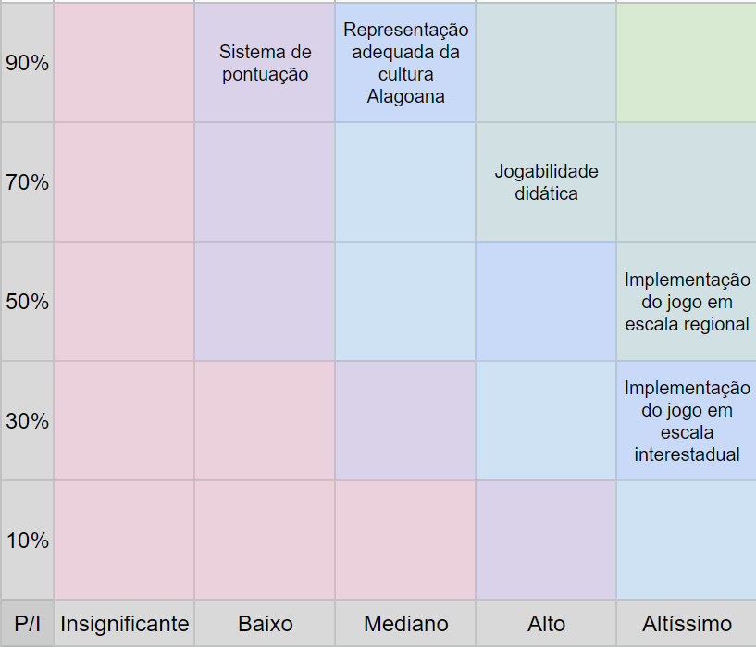

* **Sistema de pontuação**
  + O sistema de pontuação por tempo, apesar de ser uma oportunidade de altíssima probabilidade de ocorrência (haja vista que já temos seu código preliminar pronto), não tem um impacto positivo muito relevante. Ele estimula a rejogabilidade das fases do game (uma vez que provoca no jogador a vontade de jogar de novo para conseguir uma pontuação maior) mas não é o método mais interessante de estabelecer a rejogabilidade ou estimular a fixação do conteúdo educativo proposto.
* **Representação adequada da cultura alagoana**
  + Tendo em vista que a representação cultural é um elemento essencial de nosso projeto para gerar a identificação sociocultural e o senso de pertencimento do público alvo em relação ao jogo, é de extrema importância que consigamos representar a cultura de Alagoas sem exageros e/ou esteriótipos desrespeitosos. Com base nisso, tendo em vista que já estamos pesquisando acerca de elementos socioculturais do estado atentamente desde o início do planejamento, será uma oportunidade com alta chance de execução e com um nível significativo de impacto positivo para concluirmos.
* **Jogabilidade didática**
  + Partindo da ideia de que nosso jogo é educativo, é imprescindível que ele possua uma jogabilidade capaz de realmente educar o jogador sobre algum tópico. Em outras palavras, é necessário que o jogo tenha uma mecânica didática, o que é muito benéfico em termos de aprendizado e alcançável para nossa equipe, uma vez que estamos cumprindo elementos educativos indicados e aprovados pela própria cliente (fases com diferentes níveis de dificuldade e movimentação por botões de seta).
* **Implementação do jogo em escala regional/interestadual**
  + Há a possibilidade de que o jogo seja interessante o suficiente para que o Governo Estadual de Alagoas implemente ele em várias escolas do estado. Numa visão ainda mais otimista, é possível que a implementação do jogo nas escolas transcenda as fronteiras de Alagoas e atinja estados variados do Brasil. Em ambos os casos, teria-se um benefício enorme, uma vez que mais crianças teriam acesso ao aprendizado de programação. Contudo, tendo em vista o tempo disponível para a execução do projeto, não será fácil criar um *game* que atenda um nível de qualidade tão superior a ponto de ter seu local de implementação expandido pelo governo.

1. Relatórios de Testes

* 1. Recursos de acessibilidade

<O jogo possui recursos de acessibilidade? Quais? A quais necessidades esses recursos atendem?>

* 1. Testes de qualidade de software

<Descrever os processos de realização dos testes de qualidade de software, contextualizando a aplicação e sumarizando os resultados nesta seção. Refletir sobre os problemas encontrados e possíveis soluções. Tabelas e levantamentos de dados brutos devem ser colocados no Apêndice A do documento.>

* 1. Testes de jogabilidade e usabilidade

<Descrever os processos de realização dos testes de jogabilidade e usabilidade, contextualizando a aplicação e sumarizando os resultados nesta seção. Identificar problemáticas relatadas pelos *testers* e apresentar propostas de solução. Tabelas e levantamentos de dados brutos devem ser colocados no Apêndice B do documento.>

* 1. Testes de experiência de jogo

<Descrever os processos de realização dos testes de experiência de jogo, contextualizando a aplicação e sumarizando os resultados nesta seção. A experiência de jogo está dentro do esperado? Caso a resposta seja negativa, quais as ações indicadas para corrigir o percurso? Tabelas e levantamentos de dados brutos devem ser colocados no Apêndice C do documento.>

1. Referências

CIPOLA, Ari. Bode lançado candidato sofre atentado. Folha de S.Paulo, São Paulo, 5 de setembro de 1996. Disponível em: <<https://www1.folha.uol.com.br/fsp/1996/9/05/brasil/21.html>>. Acesso em: 24 de fevereiro de 2023.

OLIVEIRA, R. P. **Professores e recursos tecnológicos com alunos do ensino médio de uma escola pública: um estudo de caso**. TCC (Pós graduação em Tecnologias para a Educação Profissional) – Instituto Federal de Santa Catarina. Florianópolis, p. 1. 2019.

PRODUÇÃO DE JOGOS. **Produção de Jogos**, 2022. Pixel Art: Tudo que Você Precisa Saber para Começar. Disponível em: <<https://producaodejogos.com/pixel-art/>>. Acesso em: 24 de fevereiro de 2023.

SOUZA, Juliana Marques Paiva de. O lúdico e as metodologias ativas: possibilidades e limites nas ações pedagógicas. 2019. 87 f. Dissertação (Mestrado) - Colégio Pedro II, Pró-Reitoria de Pós Graduação, Pesquisa, Extensão e Cultura, Programa de Mestrado Profissional em Práticas de Educação Básica, Rio de Janeiro, 2019.

Apêndice A: entrevista com a Dra. Claudia Lozada

| **Pergunta 1**: O jogo será usado como o primeiro contato com matemática ou como uma segunda via de aprendizado?  Resposta: A partir do nosso jogo, as crianças terão o primeiro contato com a programação, dessa forma, tendo uma iniciação do pensamento computacional. Um exemplo de jogo que tem a proposta de iniciação desse pensamento é o "Kodable".  **Pergunta 2:** De que forma o jogo entrará no auxílio educacional?  Resposta: A prática do jogo será realizada na própria escola das crianças, porque os pais não têm a experiência de ensino como a da escola e também gastam muito tempo trabalhando. Para o jogo fazer parte de uma avaliação é preciso que o Governo Estadual estude a adequação da computação e lei da educação digital para fazer parte do currículo da criança.  **Pergunta 3:** A ideia é focar em matemática ou programação?  Resposta: O ideal é que o jogo fique equilibrado, pois as crianças têm dificuldade em matemática, mas nunca tiveram contato com a programação. Portanto, é necessário dar uma ideia inicial da programação e também exercitar a matemática das crianças. |
| --- |

Apêndice B: fluxograma do jogo “Bodin”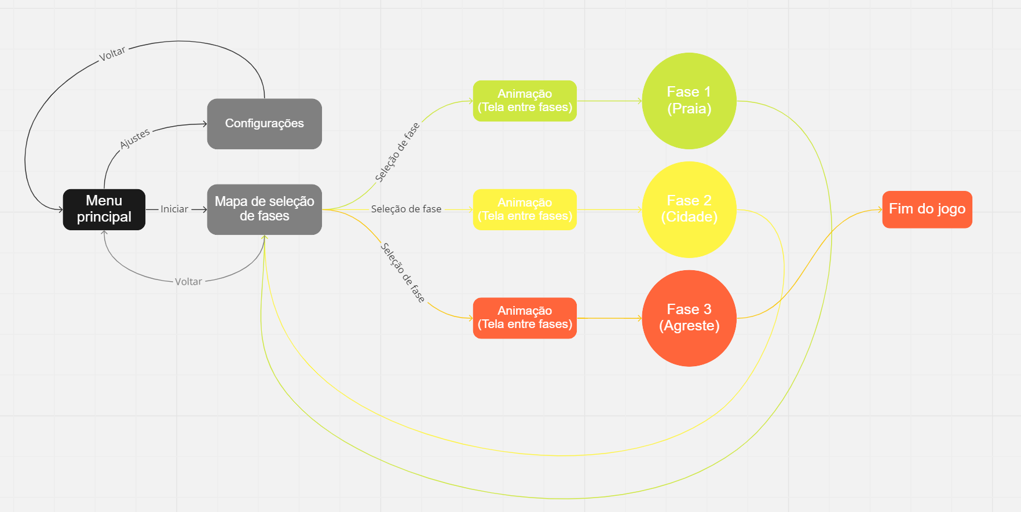

Apêndice C

1. Link com efeitos sonoros: https://drive.google.com/drive/u/5/folders/1V0NbanzbPTND9ZhJCLFNEpN8i0vjPpQw